Конкурс «Учитель года» подходит к концу
Мы внимательно следим за ходом конкурса «Учитель года», в котором принимает участие Нужнова С.В. Наша дорогая конкурсантка 19 апреля провела мастер-класс «Урок-путешествие на необитаемый остров».
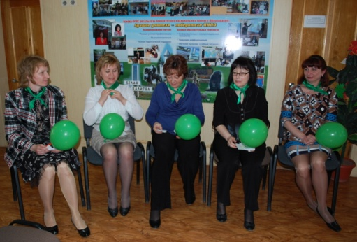
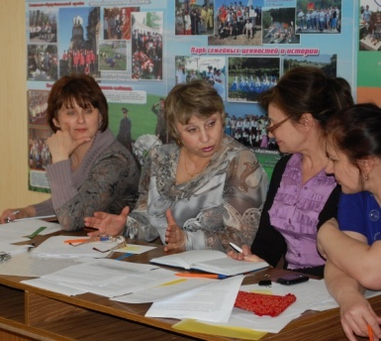
В путешествии приняли участие все, кто находился в это время в конференц-зале: и жюри, и группы поддержки школ, чьи учителя соревновались в мастерстве. Стелла Викторовна приготовила замечательную презентацию, чтобы путешествие стало красочней и интересней. Все присутствующие на 20 минут превратились в моряков и туристов, а через несколько минут корабль, на котором они находились, потерпел кораблекрушение. И пока экипаж собирал самые необходимые вещи для высадки на необитаемый остров, остальные участвовали в викторине «Путешествие с Робинзоном Крузо».
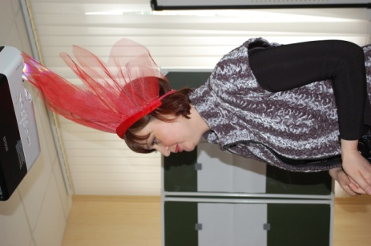
За время «пребывания» на острове путешественники решили, каким образом они обустроят свою общественную жизнь, быт, какие праздники учредят. А потом путешественники встретились с «аборигеном» и жестами сумели убедить его в своей лояльности и дружеском расположении.
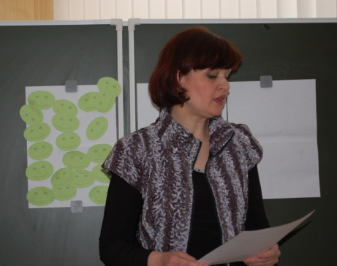
Выступление нашей конкурсантки всем очень понравилось и было оценено очень высоко, так Стелла Викторовна проявила мастерство и достигла поставленной цели, наглядно показав, как можно развивать познавательные и творческие интересы учащихся младшего школьного возраста на основе использования нестандартных форм во время учебных и внеучебных занятий.
Зам.директора по ВР Долгих Г.В.

